Техническое Задание по реализации проекта:

Периодическая таблица Менделеева (далее ПТМ)

**1. Создать главное окно таблицы:**

1.0. Главное окно представляет из себя ПТМ с элементами и их кратким описанием (1.1.), нажав на элемент можно узнать о нём подробную информацию (2.), элементы ПТМ расположены в соответствии с типом таблицы, который можно редактировать в окне редакции таблицы (1.2.), сетка размечается по периодам и элементам (1.3.). Рядом со значком редакции таблицы расположен калькулятор молярной массы элемента или молекулы (1.4.) Сверху расположена строка поиска (1.5.)

**1.1. Ячейки элементов (1.1.0. – 1.1.7.):**

1.1.0. Элемент выделен в отдельную плитку на таблице, на плитке отображается краткая, основная информация (информация об элементе берётся из базы данных):

1.1.1. Название данного элемента (Пример: Водород)

1.1.2. Общее обозначение элемента (Пример: Водород - H)

1.1.3. Номер элемента по ПТМ (Пример: Водород - 1)

1.1.4. Атомная масса элемента (Пример: Водород - 1.00794)

1.1.5. Расположение электронов по электронным уровням:

1.1.5.0. Столбец, где каждая строка обозначает кол-во электронов на данной орбитали (Пример: Водород - на первом эл. уровне 1 электрон)

1.1.6. Цвет плитки определяет принадлежность к группе элементов, к блоку элементов или отсутствовать совсем (Пример: Водород - зелёный - группа полуметаллов)

1.1.7. Примерное представление плитки элемента:

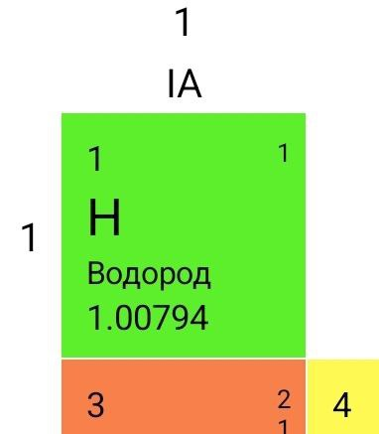

**1.2. Окно редактора типов таблицы (1.2.0. – 1.2.2.):**

1.2.0. Небольшой значок настроек, при нажатии на него появляется окно, в нём:

1.2.1. Выпадающий список возможных типов таблицы:

1.2.1.1. Классический тип расстановки (Пример: рис. 2)

1.2.1.2. Современный тип расстановки (Пример: рис. 3)

1.2.1.3. Длинный тип расстановки (Пример: рис. 4)

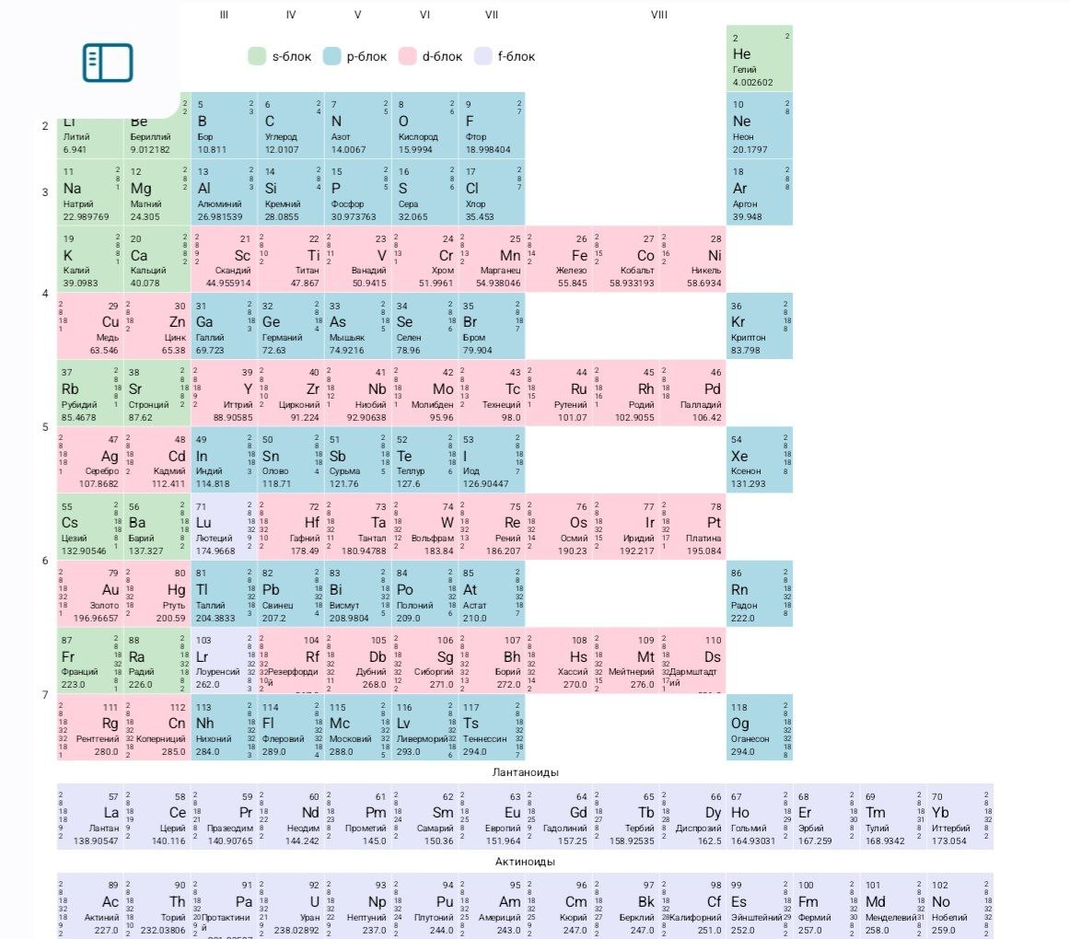 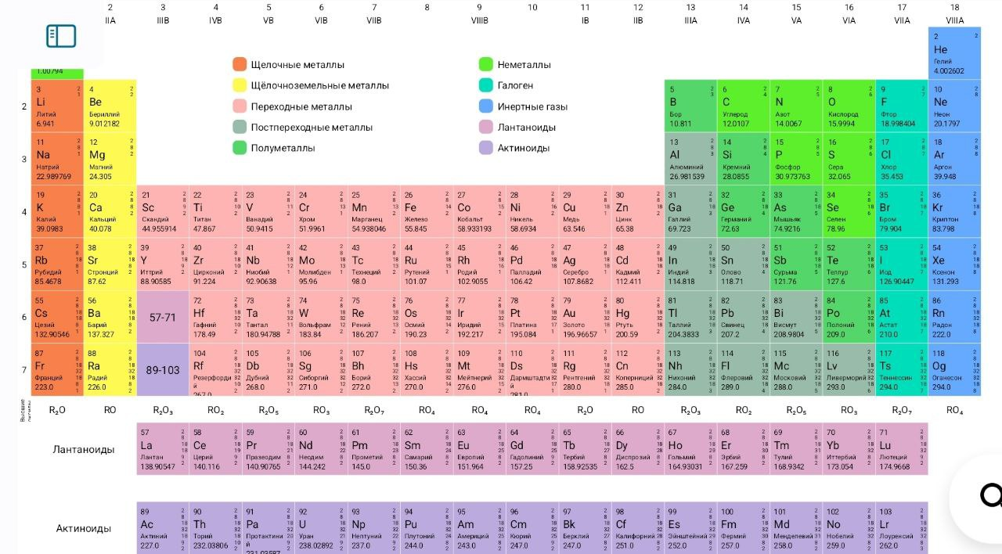 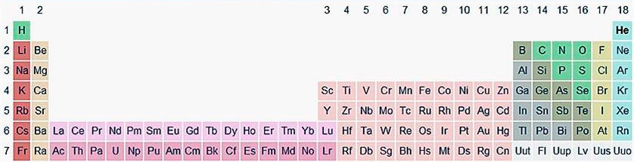

1.2.2. Островок с сопоставлением цвета элемента его типу:

1.2.2.1. При нажатии на строчку островка на ПТМ выделяются элементы данного типа (т.е. становятся ярче), остальные элементы затухают (т.е. их цвет становится темнее)

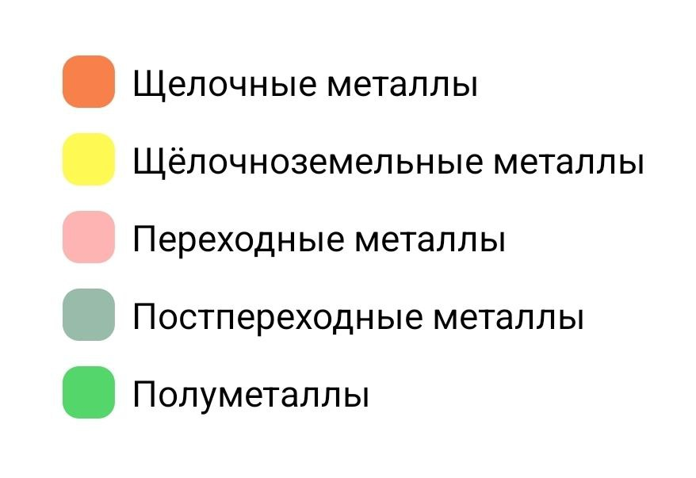

**1.3. Разметка ПТМ:**

1.3.0. Разметка описывает номера столбцов и строк (групп и периодов) в соответствии с типом расстановки (разметка берётся из базы данных):

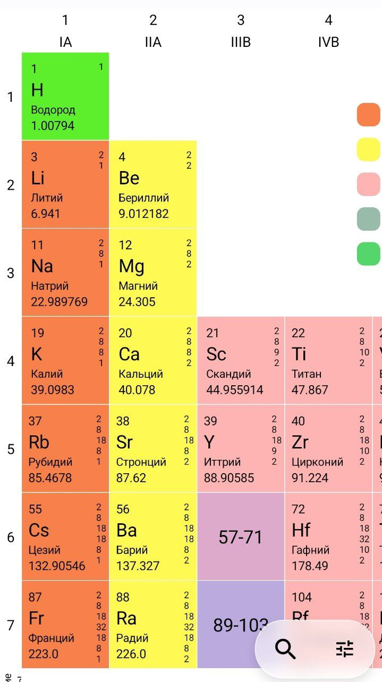

**1.4. Калькулятор молярной массы (1.4.0 – 1.4.1):**

1.4.0. Представляет из себя строку, которая принимает общепринятую запись элемента или молекулы, а в выпадающей строке выводит молярную массу записанного вещества, молярные массы входящих элементов и процентное соотношение масс элементов входящих в него.

1.4.1. Пример ввода:

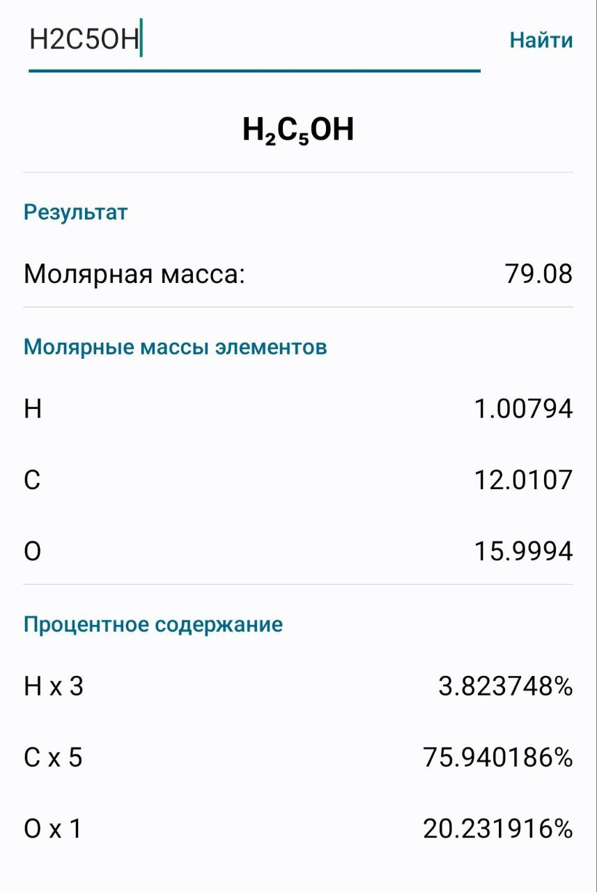

**1.5. Строка поиска (1.5.0 – 1.5.2):**

1.5.0. Строка с выпадающим списком элементов

1.5.1. В момент обращения к строке, выпадающий список отображает запросы, которые вводились ранее (список берётся из базы данных)

1.5.2. Выпадающий список меняется по мере написания запроса

**2. Создать окно с подробной информацией об элементе (2.0. – 2.2.):**

2.0. В правом верхнем углу располагаются виджет-ячейка элемента, с названием элемента и его общим обозначением. Ниже виджета – таблица с подробной информацией (2.1.), справа картинка данного элемента в жизни (2.2.), определение из википедии, ссылка на википедию.

2.1. Кол-во электронов, протонов, нейтронов в строении атома, атомное число, масса, группа, период, электронная конфигурация, название на латыни, когда открыт, валентность, степень окисления, электроотрицательность, температура плавления, температура кипения (берётся из базы данных)

2.2. Картинка каждого элемента хранится в базе данных